**基於AIGC技術之家庭醫學資訊管理系統**

張恆碩 王芝雅 謝酲洊

指導教授：胡永立

輔仁大學 軟體工程與數位創意學士學程

113年11月

1. **前言**

HIS是每家診所或醫院必備的專業導向資源管理系統，HIS係為方便將傳

統的紙本醫療資料進行數位化管理而設計。然而近年來醫療資源緊繃，醫生及醫護人員人力有限，而陳年的HIS對於醫療人員而言堪用，卻有許多不便之處，例如執行緩慢、填寫資料費工費時、共通資料重複填寫等問題。許多醫師及醫護人員在這繁忙的醫療環境中，大都對於操作這陳年老舊的HIS上感到不滿意。

2020年，ChatGPT等生成式AI騰空問世，為社會帶來了許多便利性。為改善醫療上的行政效率，我們著力於改善HIS的效能，利用較新的開發框架搭配AIGC技術，為醫師與醫護人員打造更有效率、更順暢的系統。

1. **系統介紹**
   1. **目標**：本系統參考現有HIS系統，基於既有功能模組設計，結合人工智慧生成式內容(AIGC)技術提出擴充性功能，針對輔助診斷及衛教資訊，與就診數據的統計與分析生成等，並利用醫療相關知識進行自然語言的微調(fine-tuning)，使得LLM模型提供之生成內容能更精準，幫助提升醫護人員處理相關醫療資訊上的效率與準確性。本系統亦利用較新的開發框架以改善介面與使用者體驗，藉以提升使用者在操作上的效率和系統的效能。
   2. **範圍說明**：本系統主要根據常見的醫療資源管理系統進行設計，除包含原始HIS所提供之功能，並透過GPT-4模型提供之提示資料作為在HIS行政流程上輸入資料的資訊來源，預期的使用者主要包含醫師與醫護人員等。
2. **系統開發技術**
   1. 網頁前端(Web)：Vue.js 3
   2. 網頁後端(Web API)：.NET 8
   3. AIGC API： LangChain(Python), FastAPI
   4. 使用生成式模型(LLM)：GPT-4o
   5. 主要使用資料庫(Database)：MySQL
   6. 向量資料庫(RAG Repository)：Chroma
3. **需求規格**
   1. 使用案例圖

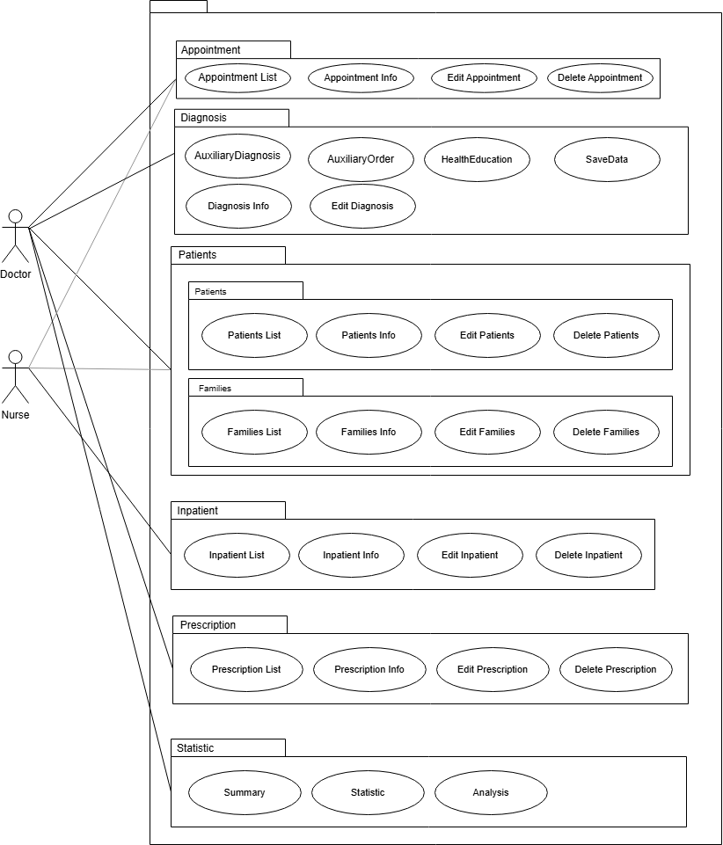

* 1. 系統需求規格說明  
     1. 門診預約

|  |  |
| --- | --- |
| 功能 | 門診預約管理(Appointment) |
| 說明 | 使用者可進行提前或即時預約管理，透過預約功能，可進行看診功能 |
| 輸入 | 病患資訊與預約資訊 |
| 來源 | 使用者所填入的相關資訊 |
| 輸出 | 預約看診資訊 |
| 行動 | 將必要資訊填入欄位中，確認並儲存後會寫入資料庫，方便列表頁面或編輯頁面使用與查看 |
| 前置條件 | 新增時ID不得重複，編輯時需要資料庫 |
| 後續條件 | 資料庫舊有資訊查看、編輯、刪除 |

* + 1. 診斷資訊

|  |  |
| --- | --- |
| 功能 | 診斷資訊維護(Diagnosis) |
| 說明 | 使用者將看診資訊填入，並可依靠AIGC輔助進行診斷 |
| 輸入 | 看診詢問資訊 |
| 來源 | 病患透漏的病況資訊 |
| 輸出 | 看診結果資訊 |
| 行動 | 填入主訴後，可點選按鈕進行輔助診斷，並開立處方簽與寫最終診斷，最後也能進行輔助醫囑與自動生成衛教傳單做額外使用 |
| 前置條件 | 預約ID以及AIGC的API |
| 後續條件 | 資料庫舊有資訊查看、編輯、刪除 |

* + 1. 病患資料

|  |  |
| --- | --- |
| 功能 | 病患資料維護(Patients、Families) |
| 說明 | 使用者可進行病患資訊與病患家屬資訊管理，透過病患功能，可進行預約功能 |
| 輸入 | 已知病患資訊 |
| 來源 | 病患告知資訊 |
| 輸出 | 病患資訊 |
| 行動 | 請病患填寫必要資訊，使用者再將資訊數位化，確認並儲存後會寫入資料庫，方便列表頁面或編輯頁面使用與查看 |
| 前置條件 | 新增時ID不得重複，編輯時需要資料庫 |
| 後續條件 | 資料庫舊有資訊查看、編輯、刪除 |

* + 1. 住院資料

|  |  |
| --- | --- |
| 功能 | 住院資料維護(Inpatients) |
| 說明 | 使用者可進行住院管理，只要有病患資料與預約資料即可使用 |
| 輸入 | 病患、預約、住院相關資訊 |
| 來源 | 現有病患與預約以及醫院資訊 |
| 輸出 | 住院資訊 |
| 行動 | 使用者將需要的資訊填入欄位，確認並儲存後會寫入資料庫，方便列表頁面或編輯頁面使用與查看 |
| 前置條件 | 新增時ID不得重複，編輯時需要資料庫 |
| 後續條件 | 資料庫舊有資訊查看、編輯、刪除 |

* + 1. 處方箋

|  |  |
| --- | --- |
| 功能 | 處方箋管理 |
| 說明 | 使用者可依照看診情況填入開立處方 |
| 輸入 | 處方藥物資訊 |
| 來源 | 資料庫已有的藥物資訊 |
| 輸出 | 病患個人處方箋 |
| 行動 | 使用者依照看診情況，填寫藥物資訊完成處方箋，確認並儲存後會寫入資料庫，方便列表頁面或編輯頁面使用與查看 |
| 前置條件 | 資料庫需有預約資訊 |
| 後續條件 | 資料庫舊有資訊查看、編輯、刪除 |

* + 1. 統計圖表

|  |  |
| --- | --- |
| 功能 | 統計圖表(Statistics)、病患分析(Analysis) |
| 說明 | 使用者可用資料庫內現有資訊進行統計，方便了解近期就診情況，並可依靠AIGC給出統計資訊 |
| 輸入 | 要查看時間範圍或要查看的病患ID與時間範圍 |
| 來源 | 資料庫現有的去識別資料 |
| 輸出 | 統計圖表與分析資訊 |
| 行動 | 使用者選擇要查看的時間範圍或病患，確認後會給出圖表，當中也可察看文字說明，病患個人分析還有轉診功能 |
| 前置條件 | 資料庫需有看診資訊 |
| 後續條件 | 無 |

1. **系統架構**
   1. 系統架構圖

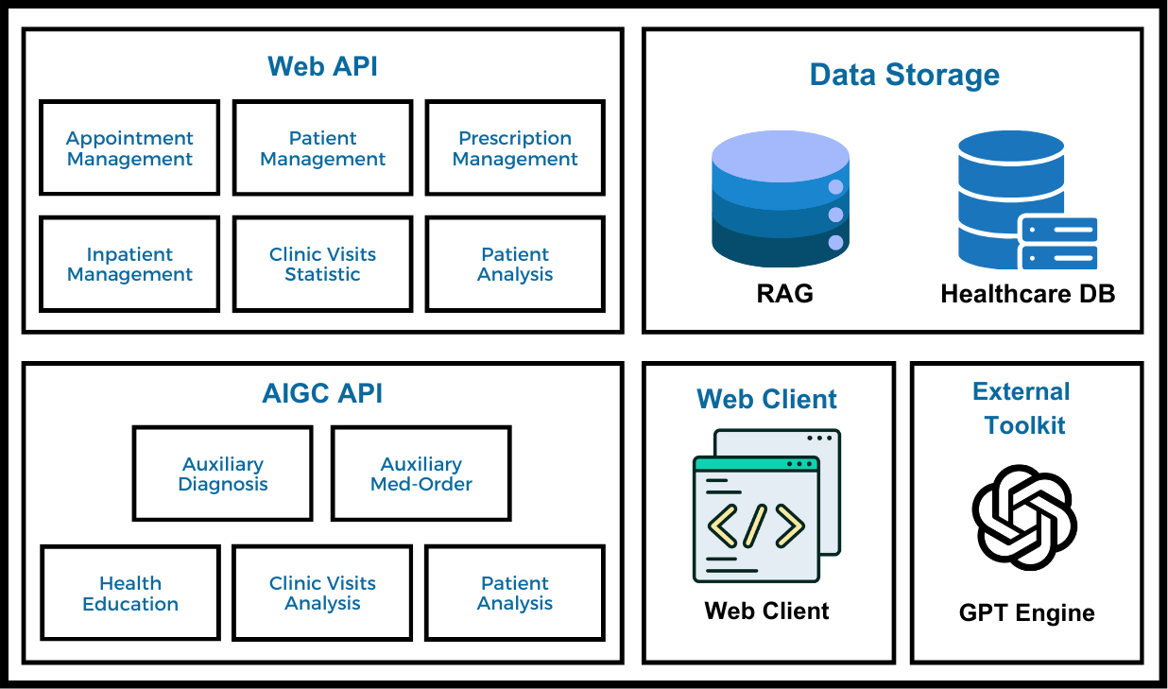

* 1. 領域模型類別圖  
       
     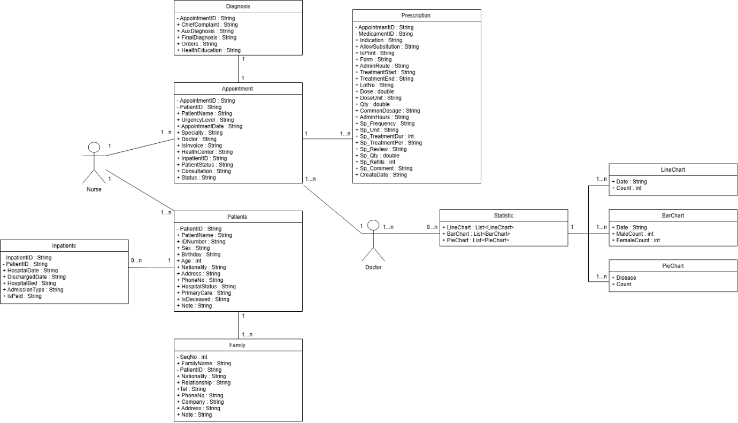
  2. DB Schema

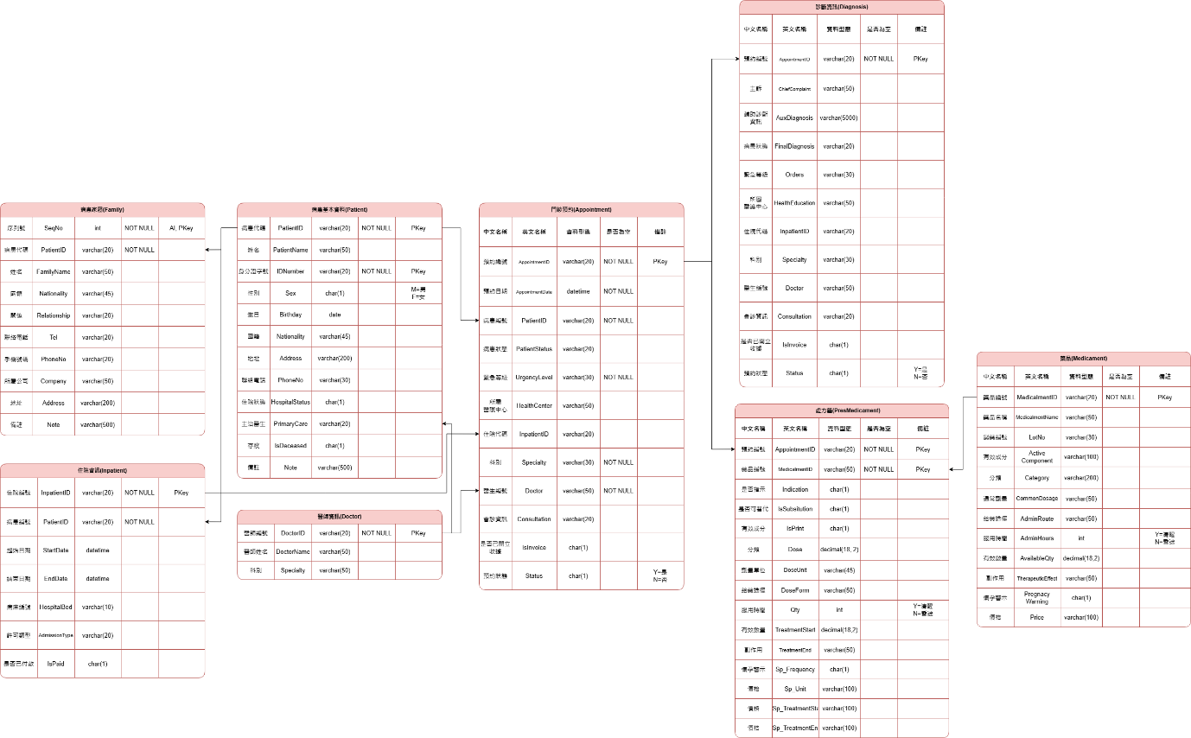

1. **功能說明**
   1. 病患資料(Patients)：針對病患資料的查詢或維護，包含基本資料、病歷、住院紀錄、病患家屬資料等。
   2. 住院資料(Inpatient)：病患住院資料的查詢及維護。
   3. 門診預約(Appointments)：門診預約資料的查詢及維護。
   4. 診斷(Diagnosis)：醫生在病患門診預約後進行診斷，依照病患提供的主訴內容以及醫生的觸診情形，通過AIGC生成輔助性質的輔助診斷資訊，並提供相關醫囑以及衛教資訊。
   5. 處方箋(Prescriptions)：醫生開立處方箋資料的查詢及維護。
   6. 統計圖表(Statistic)：根據該診所(門診)來診人數和患病資料，進行趨勢統計，並透過AIGC生成統計範圍之分析資料。
   7. 病患個案分析(Analysis)：依據病患在指定範圍內的近期就診資料，透過AIGC生成該統計範圍內的分析資料，並且提供轉診建議判斷，以輔助醫師的轉診判斷與流程。
2. **系統流程**
   1. 系統流程活動圖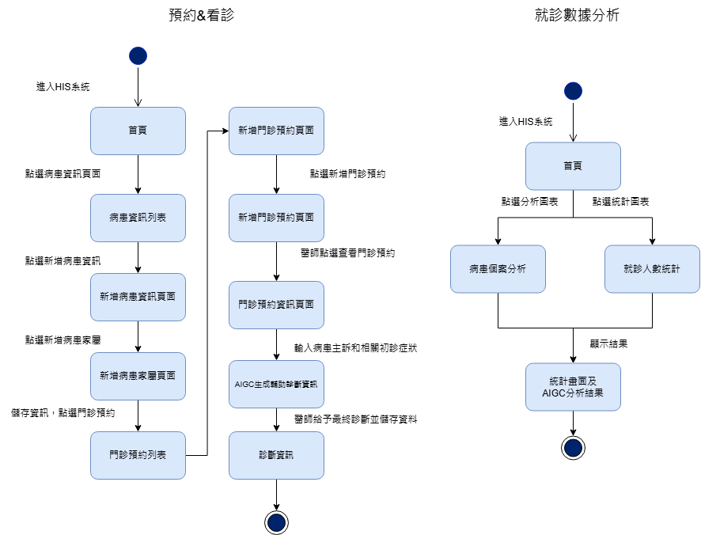
   2. 功能循序圖

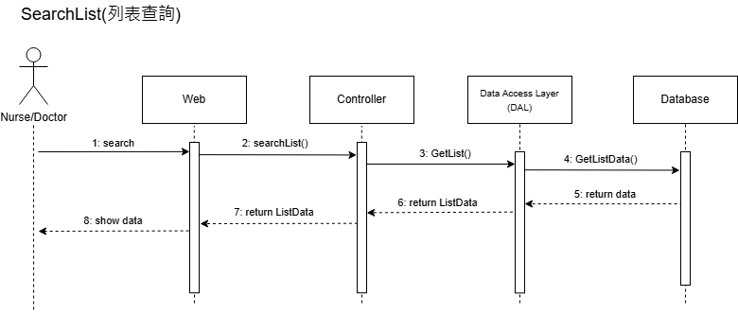

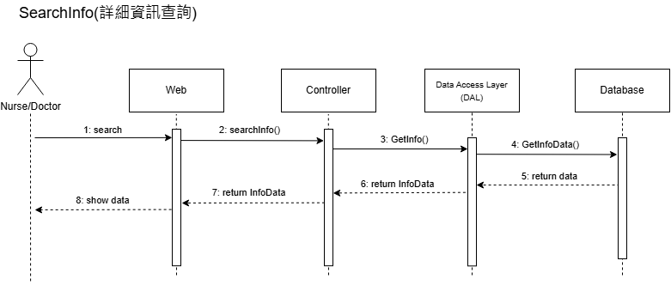

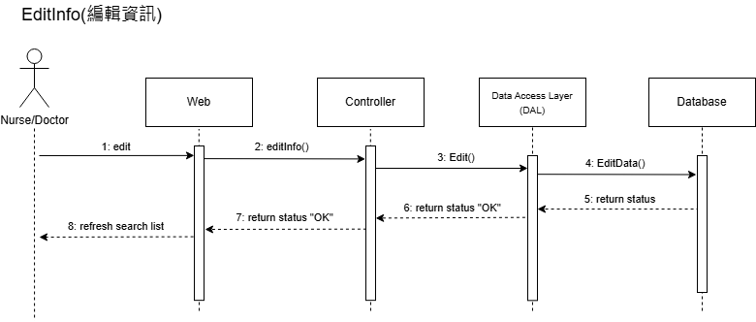

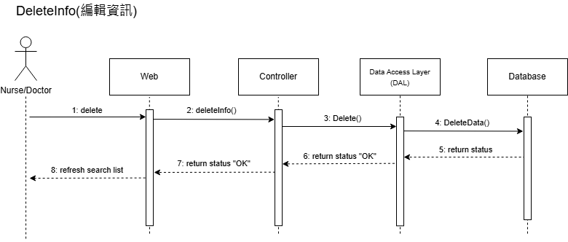

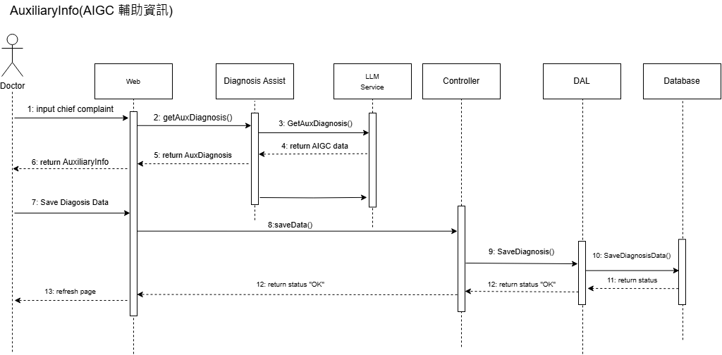

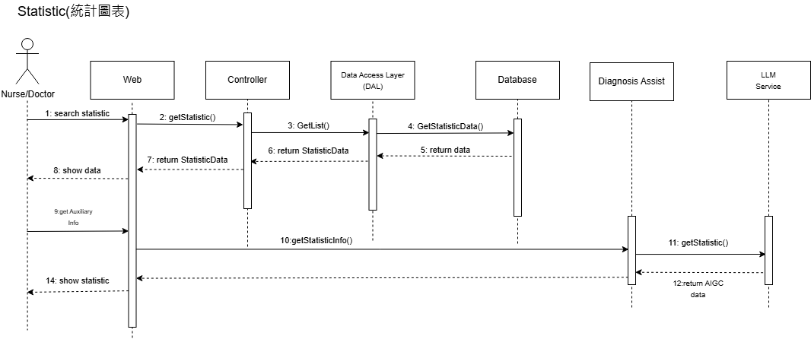

1. **系統貢獻性**
   1. 透過人工智慧生成式內容(AIGC)技術，提供醫護人員更有效率進行診斷，以及相關輔助醫療資訊之提供。
   2. 對就診人數進行統計，並透過AIGC分析資訊，提供醫師了解診所內或區域性之染疫趨勢。
   3. 以AIGC針對個案的病情分析，協助醫師了解該病患個人就診狀況以及輔助評估是否有轉診需求。
   4. 強化介面與使用者體驗，增進使用者對系統的操作效率。
2. **參考文獻**
3. OpenAI ChatGPT: <https://openai.com/chatgpt/>
4. LangChain: <https://www.langchain.com/>
5. Chroma: <https://www.trychroma.com/>
6. ASP.NET Core: <https://learn.microsoft.com/zh-tw/aspnet/core/tutorials/first-web-api?view=aspnetcore-8.0&tabs=visual-studio>
7. Vue.js: <https://vuejs.org/>
8. Vite: <https://vite.dev/>
9. 人工智慧技術於智慧醫療之理論探討與實務應用 | 陳牧言：<https://www.twna.org.tw/WebUploadFiles/PubMagFiles/Article/TWNA_BACKEND/upload/web/ePublication/8285/JNv66n2-007-013.pdf>
10. Generative AI in healthcare: an implementation science informed translational path on application, integration and governance | Sandeep Reddy: <https://implementationscience.biomedcentral.com/articles/10.1186/s13012-024-01357-9>
11. Clinical Information Systems and Artificial Intelligence: Recent Research Trends:

<https://www.ncbi.nlm.nih.gov/pmc/articles/PMC6697548/>

1. 提示工程初階技法：<https://ithelp.ithome.com.tw/articles/10321292>
2. 聯新國際醫院：<http://www.landseed.com.tw/>